2019年—2020年シーズン インフルエンザワクチン
東京インターナショナルクリニックハノイ

インフルエンザの有効な予防手段としてワクチンがあります。接種から２週間で効果が現れます。北半球では、毎年11月から4月に流行することが多いですので10月〜11月に予防接種を受けられると効果的です。

毎年製造されるインフルエンザワクチンに関しては、WHO（世界保険機構）がその年の推奨される株を毎年2—3月に発表したものを、期待される有効性およびワクチンの供給可能量を踏まえた上で、双方を考慮した有益性が最大となるよう検討し、作成されています。ちなみに日本の2019年—2020年シーズンのワクチンは以下の4株がワクチン製造株(4価ワクチン)として選定されました。
Ａ型株
- A/ブリスベン/02/2018（IVR-190）（H1N1）pdm09
- A/カンザス/14/2017（X-327）（H3N2）
Ｂ型株
- B/プーケット/3073/2013（山形系統）
- B/メリーランド/15/2016（NYMC BX-69A）（ビクトリア系統）

2019年-2020年シーズンのインフルエンザワクチンにおいて、ベトナム保健省が認可したワクチンのうち、早期に入荷可能なものを優先しました。

2019年—2020年シーズンの当院のワクチン（GC-FLU 3価ワクチンGC Pharma社）
Ａ型株
- A/ブリスベン/02/2018（IVR-190）（H1N1）pdm09
- A/カンザス/14/2017（X-327）（H3N2）
Ｂ型株
- B/メリーランド/15/2016（NYMC BX-69A）（ビクトリア系統）
(B/プーケット/3073/2013（山形系統）が含まれず)

ワクチンの接種回数
アメリカのインフルエンザワクチンの接種回数

アメリカ合衆国では、冬季のインフルエンザ予防接種について、初めて接種を受けるシーズンであれば、生後6か月から8歳までのこどもの場合、4週間以上の間隔をあけての2回接種が推奨されています。前シーズンまでに4週間以上の間隔で累計で2回以上インフルエンザワクチンの接種を受けていれば、生後6か月から9歳未満までのこどもの場合、1回接種となります。9歳以上は、原則1回となります。2歳までは1回量は0.25ml、3歳以上は0.5mlとなります。当院では、原則アメリカ式を採用しておりますが、ご希望の場合は日本式で行います。
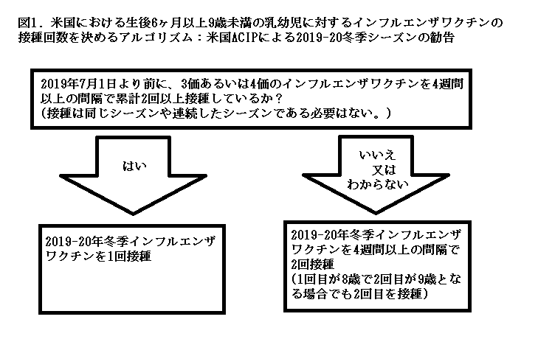
生後6ヶ月から2歳まで0.25ml, 3歳以上は0.5ml

日本のインフルエンザの接種方法
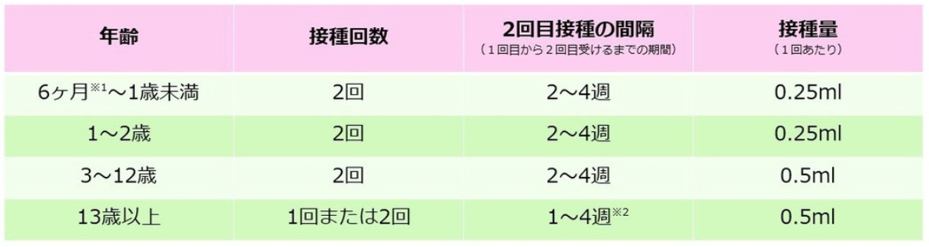
1：通常、生後6ヶ月未満の乳児には接種しないことになっていますので、6ヶ月未満の乳児が家族にいる場合は、感染を防ぐために家族全員がワクチンを接種して予防することが大切です。また、妊婦さんがインフルエンザワクチン接種をした場合、生後6ヶ月まで乳児にも効果があることが報告されています。海外では妊婦さんへの接種が推奨されています。
2：1回目と2回目の接種の間隔は、免疫効果を考慮すると4週間あけることが望ましいとされていますが、13歳以上であれば1週間、それ以外の方は2週間でも可能です。13歳以上の方の2回接種は、インフルエンザに対する免疫力を上げたいと期待される方（医療従事者など）に行うことがあります。

